Chi sei tu e chi sono io?
Impariamo a guardarci con gli occhi di Dio
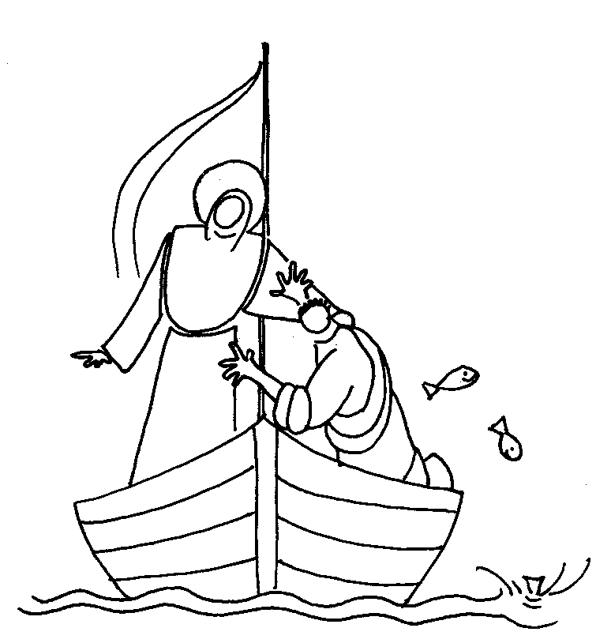
Presentazione del ritiro di questo mese
- Chi sono io? È una domanda frequente, nella Bibbia (Es 3,11; 2Sam 7,18; 2Cr 2,5; Gdt 12,14; Lc 9,18); in san Francesco (FF 1915), in noi, e di solito la associamo a un senso di indegnità o di fragilità.
- Chi sei Tu? Anche questa è una domanda frequente, è la domanda di Giacobbe Gn 32,30; di Mosè Es 3,13; degli avversari di Gesù Gv 8,25.53; di Saulo At 9,5. Di solito è una domanda con cui si manifesta un sentirsi “spiazzati” dalla relazione con Dio.

1. Chi sei tu e chi sono io?
In principio…

1.1. Il progetto originale di Dio (Gn 1,26-27; 2,7-25)
* L’uomo al vertice della creazione: immagine e somiglianza di Dio Creatore
* L’uomo realtà molto bella e buona e i doni che Dio gli fa

☞ Quale volto di Dio emerge?
☞ Quale volto dell’uomo emerge?

1.2. Quando Adamo decide di fare di testa propria Gn 3,1-24
* In cosa consiste l’inganno?
* In cosa consiste lo sbaglio di Adamo ed Eva?
* Quali le conseguenze?
* Comunque Dio non si arrende…

☞ Quale volto di Dio emerge?
☞ Quale volto dell’uomo emerge?

1.3. Una visione d’insieme (Ef 1,3-14)
* Scelti e amati – uno ad uno – da sempre nel Figlio.
* Perdonati a prezzo del suo sangue.
* Abbiamo ricevuto in dono la caparra dello Spirito.
☞ Quale volto di Dio emerge?
☞ Quale volto dell’uomo emerge?

2. Chi sei tu e chi sono io?
Incontri nei quali rispecchiarsi

2.1. Figlio di…: Lc 3,21 – 4,12
* Un battesimo che esprime solidarietà.
* La storia di Gesù è la nostra storia.
* Anche Lui ha fatto i conti coi nostri limiti.

2.2. L’incontro con Pietro: Lc 5,1-11 a
* Cosa fa Gesù? Vede, ammaestra, ispira fiducia, parla creativo, libera dalla paura, dà fiducia, dona un’identità nuova.
* Cosa fa Pietro? Si lascia coinvolgere, ha coscienza della propria fragilità, ha bisogno di essere confermato, segue.

2.3. L’incontro con Zaccheo: Lc 19,1-10
* Cosa fa Gesù? Cerca, chiama per nome, entra e rimane in casa, restituisce l’identità perduta, salva.
* Cosa fa Zaccheo? Ha il culto dell’avere, cerca di vedere, supera i condizionamenti sociali, si lascia incontrare, si rialza, cambia radicalmente.
NB Soprattutto questo incontro va letto e compreso alla luce di Lc 15: nelle parabole della misericordia scopriamo che in Gesù Dio viene a cercare l’uomo perduto, desidera per noi la vita piena dei figli, pur lasciandoci la libertà, perfino di degradarci.

3. Per continuare a riflettere

Chi sono io?
* Prova a descriverti guardandoti con gli occhi di Dio: che cosa di bello e di buono Dio ha messo nella tua vita, nella tua storia e nella tua persona?
* In quali momenti della tua vita hai smesso di fidarti della Parola di Dio o ti sei fidato di meno? Con quali effetti sulla tua persona e sulla tua vita?
* In quali momenti della tua vita il Signore è venuto a cercarti, ti ha tolto la paura dal cuore e ti ha ridato fiducia?

Chi sei Tu?
* Qual è il volto di Dio che tu hai conosciuto nel corso della tua vita? Quali sono i tratti caratteristici suoi che tu hai sperimentato?
* Che cosa fai per conoscere sempre più il Signore e per coltivare una relazione sempre più intensa con Lui?
* Quali aspetti senti di essere chiamato/a a coltivare con più intensità proprio per dare continuità alla tua relazione con Lui? In che modo?
Scheda per la preparazione personale
dei miei incontri con la guida spirituale

Prima dell’incontro

Cerca di chiarire, prima dell’incontro, ciò che desideri comunicare, fissando anche qualche appunto per iscritto; ti permetterà di guadagnare tempo, efficacia, profondità.

Una scaletta per facilitare l’esplorazione di alcuni ambiti:
- Far chiaro sulle domande che mi pongo: Quali sono?
- Discernere in vista di una decisione: quali fattori entrano o sono in causa?
- Bilancio periodico del mio cammino: l’ho preparato? Procedo a casaccio?
- Esplorazione di un problema: Qual è? Quando e come l’ho percepito? In che termini si pone?
- Chiarire il perché di un disagio: Quali gli elementi principali?
- Comunicazione delle scoperte su di me: Quali?
- Avverto paure, apprensioni: Quali?

Durante l’incontro
Io faccio quel che posso... la guida pure.
L’importante sarà fare il tratto di strada possibile oggi.

Dopo l’incontro
Mi prendo il tempo per fare il punto del mio incontro con l’accompagnatore spirituale:
- Che sentimenti provo? soddisfazione... perché? Insoddisfazione... perché? Quali altri sentimenti?
- Ci sono delle cose che non ho potuto o non ho osato affrontare? Quali? Perché?
- Che cosa si è fatto più chiaro in me?
- In che cosa sento di dovermi e potermi impegnare per il mio ulteriore cammino?

